Temat Tygodnia: Chciałbym zostać sportowcem
Temat dnia: Małe piłki i duże piłki
Data: 07.04.2021r.

- Zabawa z elementem podskoku Małe piłki i duże piłki.
Dzieci na hasło R: Małe piłki podskakują delikatnie na palcach (Rodzic wyjaśnia, że małe piłki są lekkie). Na hasło R. Duże piłki, podskakują ciężko na całych stopach (Rodzic wyjaśnia, że duże piłki są ciężkie).
- Zabawa Deszczyk pada, słonko świeci:
Na słowa R.: „słonko świeci” dzieci poruszają się po pomieszczeniu – mogą skakać, biegać. Na sygnał „pada deszcz” – dzieci kucają i robią daszek ze swoich rączek. Zabawę można powtórzyć kilka razy.
- Zabawa ruchowa z elementem skoku i podskoku Wiosenne kwiaty – potrzebne będą np. kartki papieru, lub skarpetki, (coś miękkiego).
(Przygotowanie: Rozkładamy co kawałek - w jednej linii – rekwizyty, czyli np. skarpetki, a następnie prosimy dziecko, żeby wyobraziło sobie, że te rozłożone przedmioty, to wiosenne kwiaty, na które trzeba uważać, żeby ich nie zniszczyć.) Zadaniem dziecka jest przeskakiwanie pomiędzy przedmiotami.
- Zabawa ruchowa z elementem toczenia- Toczymy piłkę do celu.
Skakanki, piłka.
Rodzic układa w jednym końcu pokoju koło ze skakanek. Dzieci z drugiego końca pokoju toczą kolejno piłkę do wyznaczonego celu.
- Zabawa ruchowa Tyle samo.
Dzieci stają w jednym końcu pokoju, a R. naprzeciwko w drugim końcu- R. klaszcze, dzieci słuchają i liczą klaśnięcia. Potem dzieci przesuwają się do przodu o tyle kroków, ile było klaśnięć. Zabawa kończy się, gdy dzieci dojdą do R.

- Segregowanie piłek według wielkości:
Rodzic przygotowuje dwie obręcze (można wykonać ze sznurka) w różnych kolorach , np. czerwoną i żółtą, oraz siedem piłek (mogą być obrazki) , trzy małe i cztery duże. R. umawia się z dzieckiem, że do czerwonej obręczy będą wkładać duże piłki, a do żółtej – małe piłki. Potem R. kolejno pokazuje piłki, a dziecko wskazuje obręcz, do której ma włożyć.
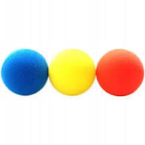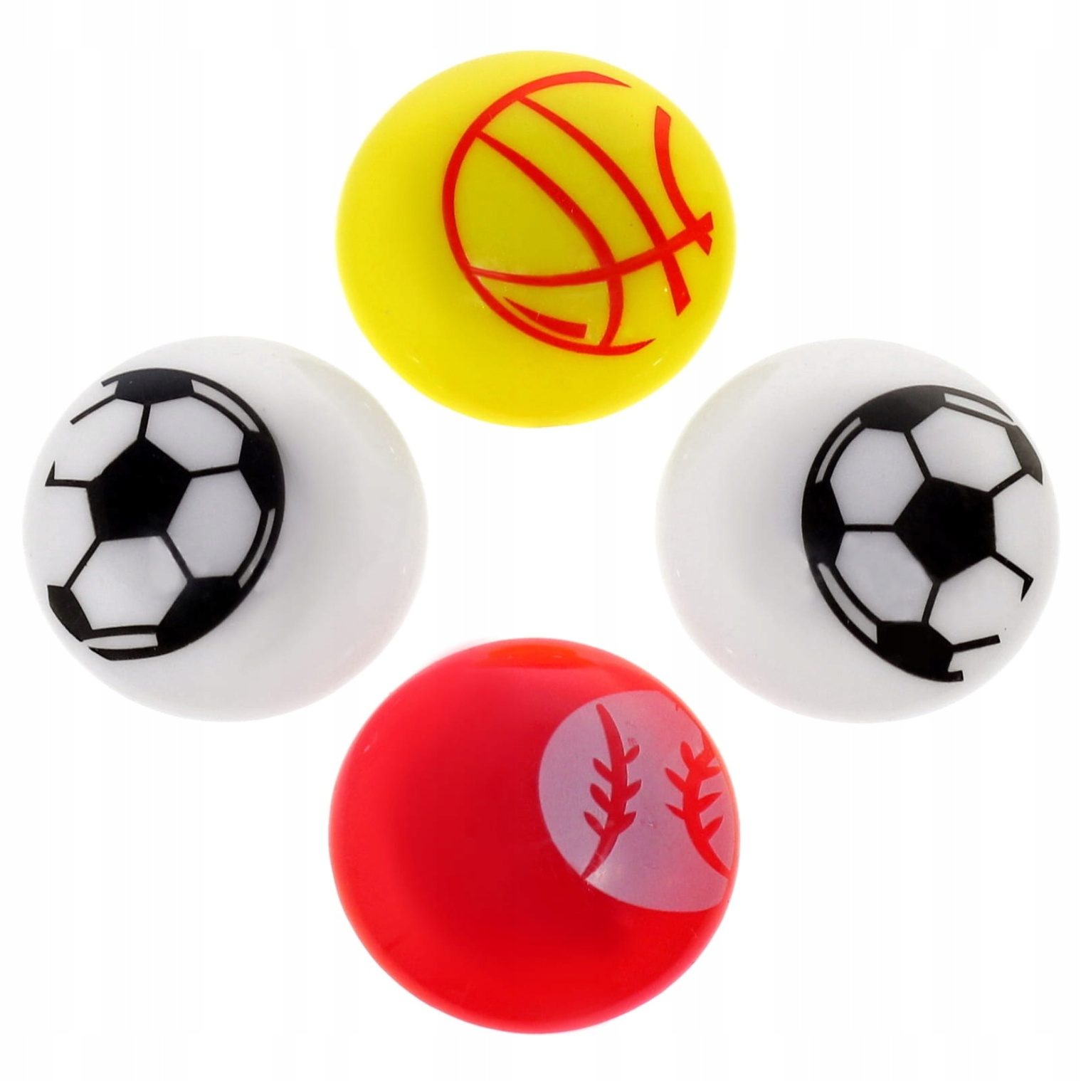
- Zabawy z piłką:
Stawiamy na podłodze pudełko, wyznaczamy linię startową. Zadaniem dziecka jest wrzucić piłkę trafnie do pudełka.
Piłka na sznurku
Do małej i miękkiej piłeczki przyczepiamy sznurek, następnie całość podwieszamy na takiej wysokości, aby dziecko swobodnie mogło dosięgnąć do piłki. Do zabawy potrzebna będzie dodatkowo paletka lub rakietka. Zadaniem dziecka jest odbijanie piłeczki.
- Praca plastyczna – np. (do wyklejania plasteliną, stemplowania palcami umoczonymi w farbie, lub wyklejania kuleczkami z bibuły).

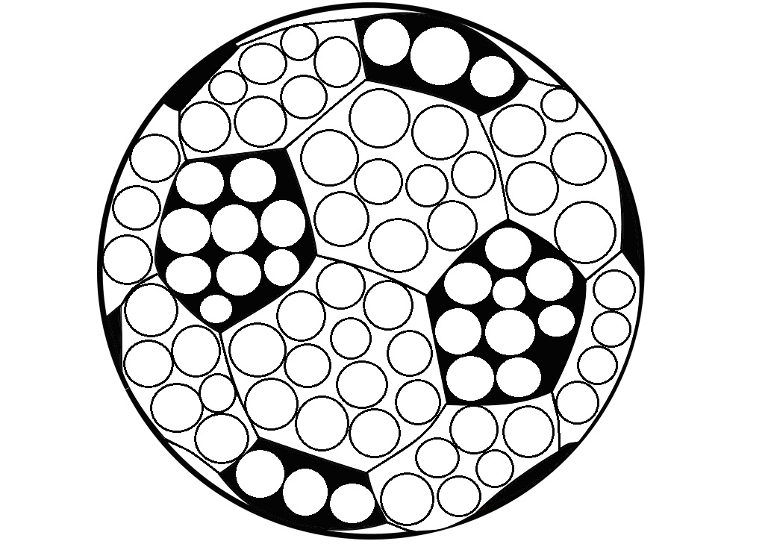

Magdalena Tomala,
Edyta Golik.

